Комплекс SM-032
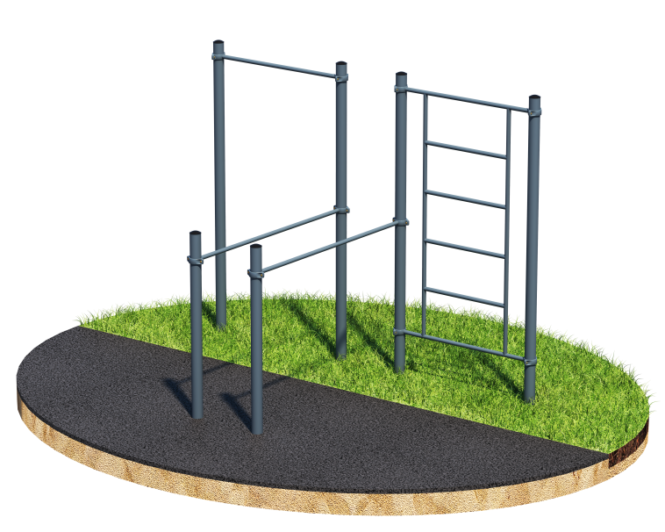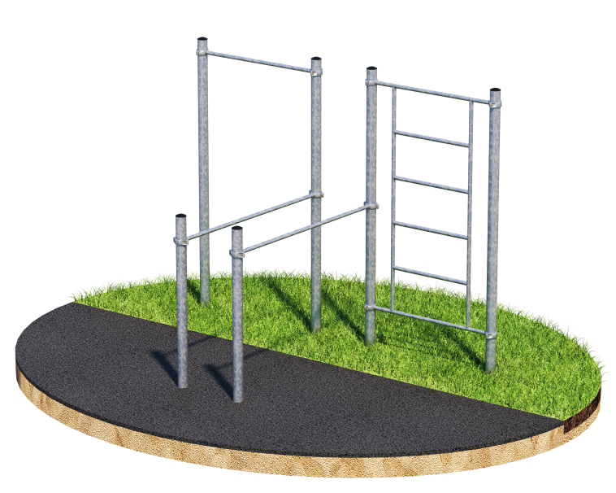
Порошково полиэфирное покрытие Технология горячего цинкования

Комплекс состоит из шести вертикальных опорных столбов высотой: 4 шт. - 2600 мм, 2 шт. - 1500 мм, шведской стенки, перекладины длиной 1200 мм. и брусьев длиной 1758 мм. Перекладина крепятся к опорным столбам при помощи хомутов на высоте 2450 мм. Шведская стенка состоит из перекладин, расстояние между которыми 370 мм. высота 2000 мм. Ширина шведской стенки 1200 мм. Крепится к вертикальным опорным столбам на высоте 2450 мм. Брусья фиксируются при помощи хомутов, на высоте 1400 мм. от поверхности основания. Расстояние между двумя внутренними поверхностями брусьев 500 мм. Рабочая поверхность жердей брусьев 1700 мм. Длина комплекса не более 3400 мм.

